**Escuela Normal de Educación**

**Preescolar**

Licenciatura en Educación Preescolar

**Docente:** Joel Rodríguez Pinal

**Curso:** Optativo: Filosofía de la educación

**Alumna:** Marian Leonor Cepeda Leos

**Grado:** 2“c” No. Lista: 4

Cuarto semestre

**Nombre de la evidencia:**

“Documento escrito: postura filosófica con la que me identifico”

**Unidad 1. Introducción y conceptos básicos de filosofía de la educación**

**Competencias:**

* Integra recursos de la investigación educativa para enriquecer su práctica profesional, expresando su interés por el conocimiento, la ciencia y la mejora de la educación.
* Actúa de manera ética ante la diversidad de situaciones que se presentan en la práctica profesional.

Saltillo Coahuila 21/04/2021

**La postura filosófica con la que me identifico**

En el presente trabajo se espera que el lector comprenda las distintas posturas que se han manejado a través de los años sobre el tema de la “educación”, desde el punto de vista filosófico. Además, se expresará el punto de vista personal que tengo, tomando en cuenta las características que determinan dichas posturas. De forma más específica, se expondrá la educación desde dos distintas percepciones: la del filósofo John Dewey y el filósofo Immanuel Kant que manejan culturas diferentes. Tomando esto en cuenta, se determinará la postura con la cual estoy de acuerdo al retomar los siguientes aspectos: contexto histórico en el que surgen, argumentos a favor y en contra, si es aplicable en el contexto educativo mexicano actual y por qué.

Se espera que el siguiente documento sea de su agrado y comprensión.

Es importante retomar dichas posturas filosóficas acerca de la educación, ya que son antecedentes con los que como docente se puede contar para lograr ese amor por la enseñanza de los conocimientos. Teniendo así argumentos para impartir esta enseñanza.

*Una breve información acerca de:*

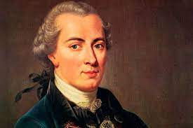**Immanuel Kant**

Surge en el Siglo XIX, fue alumno de Martin Knutzen, quien lo introdujo en la filosofía racionalista y le imbuyó así mismo el interés por la ciencia natural, en particular, por la mecánica de Newton. Es el primero y más importante representante del criticismo y precursor del idealismo alemán, considerado como uno de los pensadores más influyentes de la Europa moderna y de la filosofía universal. Su obra más destacada es la Crítica de la razón pura, calificada como un punto de inflexión en la historia de la filosofía y el inicio de la filosofía contemporánea.

Ve a la educación como una institución propia y característica de la especie humana; así observa, en efecto, que "el hombre es la única criatura que ha de ser educada". La noción de formación, en las lecciones de pedagogía se establece una distinción entre la formación mecánica (o instrucción), la formación pragmática (o prudencia) y la formación moral (o moralización). La primera es necesaria a cada hombre para alcanzar sus fines y otorga a cada uno; la segunda lo forma como ciudadano, dotándolo de un valor público. Pero es la última aquella que puede otorgar a cada individuo "un valor en relación con toda la especie humana".

*Postura con la cual me identifico:*

**John Dewey**

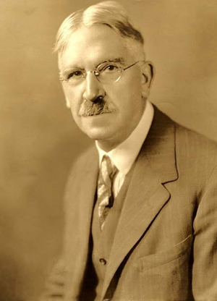Surge en el Siglo XX teniendo su auge; antes tuvo una gran influencia en el desarrollo del progresismo pedagógico, desempeñando un papel protagonista que abarca desde finales del XIX hasta la Primera Guerra Mundial. Las teorías evolucionistas influyeron de forma clave en el desarrollo de su pensamiento. Fue profesor de primaria y secundaria y finalmente optó por dedicarse a la filosofía.

Según Dewey la educación como crecimiento, desarrollo o proceso de madurez requiere de una interacción continua entre el individuo y su entorno. La educación es la formación a partir de la experiencia. “Es el proceso que busca que hacer al hombre partícipe de la vida social”.

**Argumentos a favor:**

*La educación no es una preparación para la vida, sino que es la vida

*Se busca a partir de los intereses de los alumnos

*Aprender de la vida y no solo de teoría

*Crear ciudadanos activos, para que en un futuro estén preparados para la vida, sean activos en la sociedad y en la democracia.

Estoy muy de acuerdo con estas ideas del filósofo Dewey, pues para que un alumno verdaderamente aprenda, el docente debe de programar y promover actividades que sean del interés y puedan satisfacer las necesidades que tienen sus alumnos; además de que en la educación preescolar se pretende preparar a los alumnos para la vida futura, forjando su carácter y personalidad dispuestos a afrontar la sociedad que le espera. Me gusta la idea que pretende crear seres activos, pues es correcto, todos queremos que nuestros niños sean grandes profesionistas y muy exitosos, eliminando la pobreza moral y ética que existe en la actualidad.

**Argumentos en contra:**

*La tarea del maestro es realmente esto ser un maestro, no un amo o “autoridad”

*La escuela era una “comunidad embrionaria” que haría mejorar toda la sociedad haciéndola democrática y armoniosa

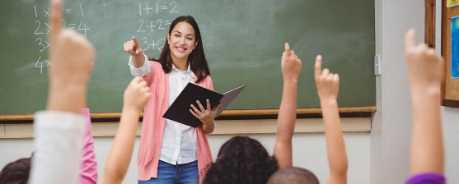Realmente no es que esté del todo en contra, pero si tengo cierto desacuerdo con estas ideas presentadas, ya que estoy de acuerdo que el objetivo principal es darle una libertad a los alumnos muy amplia para que logre su aprendizaje a través de la convivencia con sus otros y el entorno; pero considero que el maestro si se debe de ver como una autoridad para lograr cierto respeto de limites entre la relación alumno-maestro, porque sino la idea se puede ir hacia otro enfoque descontrolado. Respecto al hecho de que, si la escuela logra una unión embrionaria, será así una sociedad armónica y democrática; no considero que sea así puesto que los cambios y la ética vienen desde casa para reafirmarse en la escuela y luego darlo a conocer en la sociedad.

**Contexto educativo mexicano actual:**

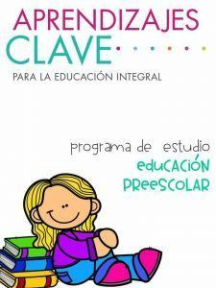La idea planteada acerca de la escuela se centra en la actividad, quiere decir se aprende haciendo, utilizando la práctica, se busca que los estudiantes sean activos, que experimente y que estén en constante movimiento.

Considero que de acuerdo al programa de aprendizajes clave, se ha ido implementando este tipo de escuela que se pretende lograr a través de la práctica, pues principalmente en el campo de *exploración y comprensión del mundo natural y social* se promueve la experimentación en el entorno inmediato del niño, para lograr así los aprendizajes esperados. Por lo que efectivamente se está planteando esta postura en el preescolar, claramente con ciertos limites para no ir más allá con la libertad que se está permitiendo.

**Referencias**

S.E.P. (2017). Aprendizajes clave para la educación integral. Secretaría de Educación Pública.